Nota de prensa

Grand Paris Express: las grúas torre de Liebherr levantan el nuevo edificio de la estación

⸺
La 1000 EC-H 40 Litronic en pleno uso
Elevaciones de hasta 35 toneladas completadas con éxito
La nueva estación constituye la piedra angular del proyecto Grand Paris Express
Lo más destacado de la nueva estación de Noisy-Champs es una cúpula en espiral de 25 metros de altura. Dos grúas torre Liebherr 1000 EC-H 40 Litronic fueron decisivas para la construcción de la cúpula y el edificio. En el marco del gran proyecto francés Grand Paris Express, la nueva estación constituye una piedra angular de las líneas de metro en el sureste de París. Las grúas Liebherr se utilizan en un total de 13 emplazamientos para el proyecto de infraestructura, que pretende conectar mejor el centro de la ciudad de París con los barrios periféricos.
París (Francia), 22 de septiembre de 2023 – La pieza más pesada pesaba 35 toneladas, la más ligera 15 toneladas: ninguna supuso un problema para las dos 1000 EC-H 40. Las dos grúas de gran altura se utilizaron para trabajos estructurales en el edificio de la estación y para trabajos en el tejado. Las enormes capacidades de elevación de las grúas y el buen servicio de atención al cliente en combinación con una rápida disponibilidad de piezas de repuesto convencieron a los operarios de la obra para confiar en las grúas torre de Liebherr también en esta obra del Grand Paris.
Destaca la cúpula de madera, acero y cristal
Las obras de construcción de la estación de Noisy-Champs incluyen una explanada, el edificio de la estación y, a lo largo de 250 metros, una sección subterránea con vías para estacionamiento y giro de trenes.
Una vez terminado el revestimiento en 2023, el edificio de la estación, de 150 metros de longitud, constará de tres plantas. Lo más llamativo es la cúpula de madera, acero y cristal de 25 metros de altura, sostenida por doce columnas de acero. La estructura de la cúpula pesará 450 toneladas en total; la estructura metálica de la cúpula pesa 1,5 toneladas. En consecuencia, las piezas que tenían que mover las grúas eran macizas y pesadas. Las columnas prefabricadas y los mástiles pesaban hasta 20 toneladas cada uno, y el encofrado unas 30 toneladas. Para elevar y colocar los puntales metálicos del tejado se emplearon elementos que pesaban 35 toneladas, y los perfiles del armazón de la cúpula, de metal y madera, pesaban hasta 25 toneladas. Las pasarelas constan de 24 módulos metálicos premontados en el suelo que luego fueron elevados con grúa hasta su posición.
Posibilidad de elevaciones de hasta 40 toneladas
La 1000 EC-H 40 puede elevar hasta 40 toneladas, y en alcance máximo aún son posibles elevaciones de hasta 11,5 toneladas. Las dos grúas 1000 EC-H 40 Litronic de gran altura alcanzaron una altura bajo gancho de 49,43 metros y 35,19 metros respectivamente. El largo de la pluma, de 65 metros, fue el mismo para ambos aparatos. La altura máxima bajo gancho posible para este tipo de grúa es de 88,4 metros, y el alcance máximo, de 80 metros.
Las dos grúas están equipadas con el elevador de conductor de grúa LiUP, que puede transportar a dos personas. El elevador ofrece tanto a los gruistas como a los técnicos de servicio una alternativa a las escaleras. Una vez arriba, la cabina LiCAB ergonómicamente equipada contribuye a trabajar sin fatiga. La grúa de gran altura también destaca por el sistema de posicionamiento preciso «Micromove» y el aumento de carga «Load-Plus» de hasta un 20 %. Los rápidos accionamientos de alto rendimiento de fabricación propia que no requieren mantenimiento garantizan una gran capacidad de manipulación. El transporte de la grúa a sus lugares de uso puede realizarse de forma rentable sin necesidad de transportes especiales.
Símbolo de la frontera geográfica de dos ciudades
El nombre de Noisy-Champs procede de la ubicación de la estación: Debe su nombre a las dos ciudades de Noisy-le-Grand y Champs-sur-Marne, situadas al este y sureste de París, respectivamente. También se reflejan en la arquitectura: en las dos espirales entrelazadas de la cúpula, que pretende simbolizar la unión de las dos ciudades. Las espirales se unen por encima del límite geográfico.
Noisy-Champs es una de las 68 nuevas estaciones del proyecto Grand Paris Express. En total, se están construyendo seis nuevas líneas de metro a lo largo de 200 kilómetros. Noisy-Champs constituirá el punto de confluencia de las líneas 15 Sur y 16 del Grand Paris Express, por encima y por debajo de la línea de transporte rápido "RER A" existente en el cruce de las dos ciudades. La apertura está prevista para finales de 2025. Las dos grúas llevaban en uso en la obra desde 2019 y se desmontaron con éxito en la primavera de 2023.
Sobre el sector de las grúas torre de Liebherr
Más de siete décadas de experiencia hacen que Liebherr sea un especialista reconocido en tecnología de elevación en obras de construcción de todo tipo. Liebherr Tower Cranes comprende un amplio programa de grúas torre de alta calidad que se utilizan en todo el mundo. Entre ellas, se encuentran las grúas automontables, las grúas torre con rotación superior, las grúas de pluma abatible y las grúas especiales, así como las grúas de construcción móviles. Además de estos productos, Liebherr Tower Cranes ofrece una amplia variedad de servicios que completan su cartera de servicios: Tower Crane Solutions, Tower Crane Center y Tower Crane Customer Service.

Acerca del Grupo Liebherr
El Grupo Liebherr es una empresa familiar de tecnología con una gama de productos muy diversa. Se trata de uno de los líderes mundiales en la fabricación de máquinas de construcción. También ofrece productos y servicios de gran calidad y orientados al uso pertenecientes a muchos otros sectores. Actualmente, el Grupo cuenta con más de 140 filiales en todos los continentes. En 2022, el Grupo tuvo una plantilla de más de 50.000 personas y alcanzó un volumen de ventas consolidado de más de 12.5 millones de euros. Liebherr se fundó en el año 1949 en la localidad Kirchdorf an der Iller, al sur de Alemania. Desde entonces, los empleados trabajan con el objetivo de convencer a sus clientes con soluciones exigentes y de contribuir al progreso tecnológico.

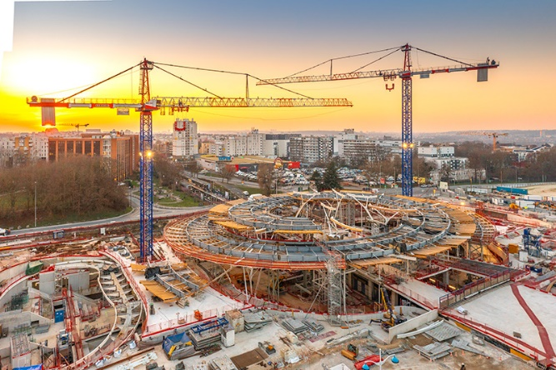
Imágenes

liebherr-1000-ec-h-40-litronic-noisy-champs-01.jpg
La cúpula en espiral de la estación de Noisy-Champs, aquí en construcción, tiene 25 metros de altura.

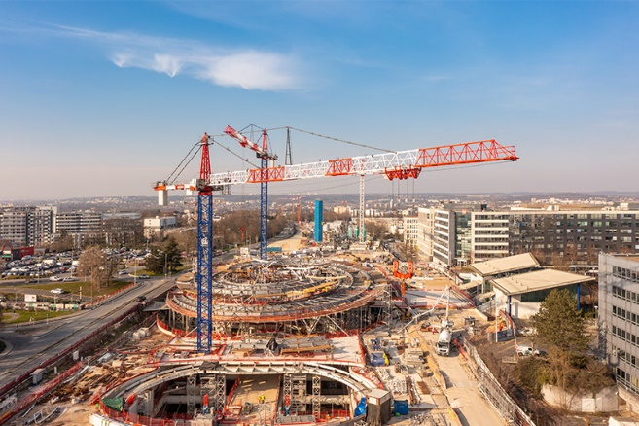

liebherr-1000-ec-h-40-litronic-noisy-champs-02.jpg
Las dos 1000 EC-H 40 movieron piezas de entre 15 y 35 toneladas en la obra.

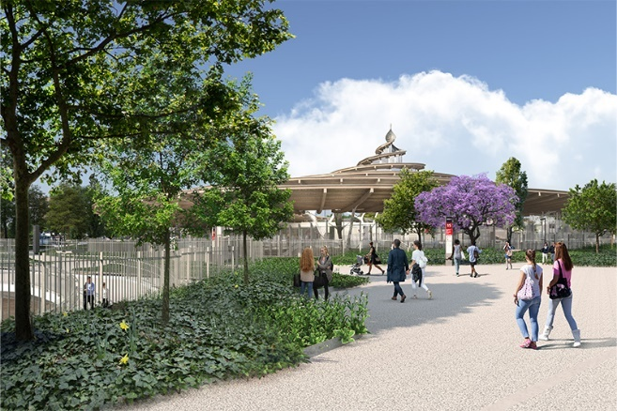

liebherr-1000-ec-h-40-litronic-noisy-champs-03.jpg
Está previsto que la estación entre en funcionamiento a finales de 2025. Incluso antes de esa fecha, la imponente cúpula de madera, acero y cristal será visible desde lejos. Copyright: Société du Grand Paris

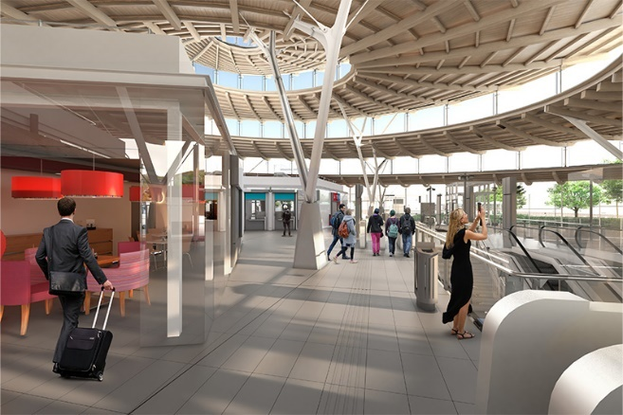

liebherr-1000-ec-h-40-litronic-noisy-champs-04.jpg
La espiral simboliza la frontera geográfica de las dos ciudades de Noisy-le-Grand y Champs-sur-Marne: una espiral para cada ciudad. Copyright: Société du Grand Paris

Contacto
Astrid Kuzia
Especialista en comunicación
E-mail: astrid.kuzia@liebherr.com
Publicado por
Liebherr-Werk Biberach GmbH
Biberach / Alemania
www.liebherr.com

